XXVII DOMENICA DEL TEMPO ORDINARIO – 7 ott. 2018

Dal Vangelo secondo Marco (10, 2-16)
In quel tempo, alcuni farisei si avvicinarono e, per metterlo alla prova, domandavano a Gesù se è lecito a un marito ripudiare la propria moglie. Ma egli rispose loro: «Che cosa vi ha ordinato Mosè?». Dissero: «Mosè ha permesso di scrivere un atto di ripudio e di ripudiarla».
Gesù disse loro: «Per la durezza del vostro cuore egli scrisse per voi questa norma. Ma dall’inizio della creazione [Dio] li fece maschio e femmina; per questo l’uomo lascerà suo padre e sua madre e si unirà a sua moglie e i due diventeranno una carne sola. Così non sono più due, ma una sola carne. Dunque l’uomo non divida quello che Dio ha congiunto».
A casa, i discepoli lo interrogavano di nuovo su questo argomento. E disse loro: «Chi ripudia la propria moglie e ne sposa un’altra, commette adulterio verso di lei; e se lei, ripudiato il marito, ne sposa un altro, commette adulterio».
Gli presentavano dei bambini perché li toccasse, ma i discepoli li rimproverarono. Gesù, al vedere questo, s’indignò e disse loro: «Lasciate che i bambini vengano a me, non glielo impedite: a chi è come loro infatti appartiene il regno di Dio. In verità io vi dico: chi non accoglie il regno di Dio come lo accoglie un bambino, non entrerà in esso». E, prendendoli tra le braccia, li benediceva, imponendo le mani su di loro.

Riflessione
«A chi è come loro appartiene il regno di Dio». Facciamoci bambini, non nei modi ma nel Cuore. Questo il proposito a cui tendere per vivere già ora la beatitudine del Regno, l'intimità di Dio. Come ti poni davanti ad un tramonto? Mentre ascolti una canzone? Di fronte a un paesaggio? Lasciati andare, lascia che la meraviglia delle cose e delle persone intorno a te ti rapisca e poi porta tutte quelle emozioni a Dio, a Gesù. Sei ateo? Nn importa, solo non perdere l' occasione di guardare, non lasciarti portare via la possibilità di meravigliati, non cercare di gestire ciò che il cuore produce, c'è una parte di te la più intima che ha bisogno di cantare. Ecco il segreto dei bambini, sanno riconoscere l'amore che Dio ha impresso in ogni cosa, in ogni persona. Io e te ci riusciamo? Ma almeno ci proviamo? Proponiamoci insieme di cercare il Bello in ogni evento della giornata, in ogni persona, ma prima di tutto cerchiamo con tutte le forze di dell'anima di scoprire il Bello, la cura e l'amore che Dio ha impresso in noi, in me e te.

METODO PER PREGARE IL TESTO
- Entro in preghiera
- Pacificandomi (respiro lentamente, penso che incontrerò il Signore);
- Mettendomi alla presenza di Dio (faccio un segno di croce, guardo come Dio mi guarda);
- Mi raccolgo
- Immagino il luogo in cui si svolge la scena;
- Vedo la casa dove sta Gesù attorniato dai suoi discepoli e dei bambini;
- Chiedo al Signore ciò che voglio
- Diventare come un bambino, essere portato da lui, essere toccato, abbracciato e benedetto da lui, per entrare nel Regno;
- Medito e/o contemplo la scena
- Traendo frutto, vedo, ascolto e osservo le persone: chi sono, cosa dicono, cosa fanno;
- Rifletto sulle domande che mi sono state proposte;
N.B.: Non avere fretta, non occorre far tutto; è importante sentire e gustare interiormente fermandomi su ciò che più mi colpisce.
5. Concludo
- Parlo con il Signore da amico ad amico su ciò che ho meditato;
- Termino con un Padre nostro;
XXVIII DOMENICA DEL TEMPO ORDINARIO – 14 ott. 2018

Dal Vangelo secondo Marco (10,17-30)
In quel tempo, mentre Gesù andava per la strada, un tale gli corse incontro e, gettandosi in ginocchio davanti a lui, gli domandò: «Maestro buono, che cosa devo fare per avere in eredità la vita eterna?». Gesù gli disse: «Perché mi chiami buono? Nessuno è buono, se non Dio solo. Tu conosci i comandamenti: “Non uccidere, non commettere adulterio, non rubare, non testimoniare il falso, non frodare, onora tuo padre e tua madre”».
Egli allora gli disse: «Maestro, tutte queste cose le ho osservate fin dalla mia giovinezza». Allora Gesù fissò lo sguardo su di lui, lo amò e gli disse: «Una cosa sola ti manca: va’, vendi quello che hai e dallo ai poveri, e avrai un tesoro in cielo; e vieni! Seguimi!». Ma a queste parole egli si fece scuro in volto e se ne andò rattristato; possedeva infatti molti beni.
Gesù, volgendo lo sguardo attorno, disse ai suoi discepoli: «Quanto è difficile, per quelli che possiedono ricchezze, entrare nel regno di Dio!». I discepoli erano sconcertati dalle sue parole; ma Gesù riprese e disse loro: «Figli, quanto è difficile entrare nel regno di Dio! È più facile che un cammello passi per la cruna di un ago, che un ricco entri nel regno di Dio». Essi, ancora più stupiti, dicevano tra loro: «E chi può essere salvato?». Ma Gesù, guardandoli in faccia, disse: «Impossibile agli uomini, ma non a Dio! Perché tutto è possibile a Dio».
Pietro allora prese a dirgli: «Ecco, noi abbiamo lasciato tutto e ti abbiamo seguito». Gesù gli rispose: «In verità io vi dico: non c’è nessuno che abbia lasciato casa o fratelli o sorelle o madre o padre o figli o campi per causa mia e per causa del Vangelo, che non riceva già ora, in questo tempo, cento volte tanto in case e fratelli e sorelle e madri e figli e campi, insieme a persecuzioni, e la vita eterna nel tempo che verrà».

Riflessione
«Tutto è possibile a Dio» risponde Gesù ai discepoli, quando finalmente capiscono che nessuno può salvarsi. Infatti siamo tutti ricchi perché sprovvisti della povertà del bambino, indispensabile per accogliere il Regno. Riconoscere questo è principio di salvezza. Tutto è stato creato per noi, perché ne usiamo tanto quanto ci serve per amare Dio e i fratelli. Amiamo Dio riconoscendo il dono e lodandolo; amiamo i fratelli donando e condividendo. Le cose però hanno preso il posto di Dio. L’economia del possesso uccide quella del dono; capovolge il rapporto tra mezzi e fine, trasformando l’uomo da signore a servo delle creature.
Il vangelo di questa domenica presenta tre scene. La prima ci presenta un ricco, che oltre le buone intenzioni per entrare nel Regno, sembra avere tutti i requisiti. Tranne quello fondamentale: amare Dio e i fratelli sopra ogni cosa. Nell’alternativa Dio/ricchezza, scegli quest’ultima. Alla fine, invece della gioia di chi trova il tesoro, ha la tristezza di chi si sa perduto. La seconda scena ci mette davanti al nostro tentativo buffo di cammelli che tentano di passare per la cruna di un ago. Tutti siamo troppo grandi per entrare nel Regno dei bambini. La terza ci presenta la meraviglia di Pietro: come mai i discepoli hanno seguito il Signore, compiendo quel passo per entrare nel Regno? La sua chiamata li ha resi poveri e piccoli, facendo loro scoprire il tesoro per il quale si lascia tutto. Il discepolo allora è colui che nel suo sguardo ha scoperto l’unico bene. Conquistato dal Signore lascia perdere tutto e corre per conquistarlo.
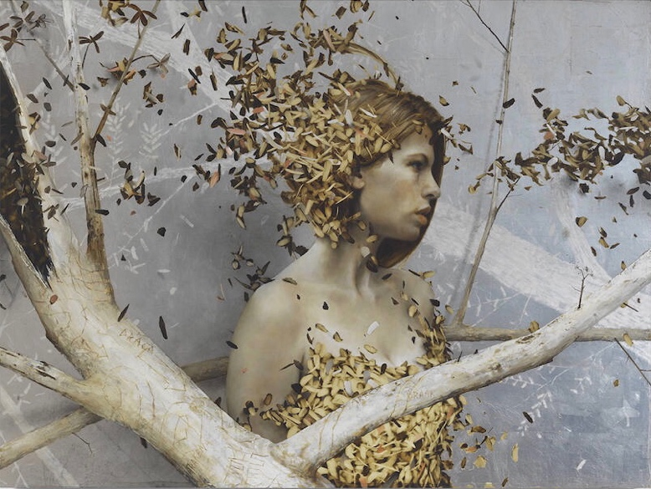
- Com’è il tuo rapporto con le cose? Sei tu che possiedi le cose o sono le cose che posseggono te?
- Che cosa ancora ti frena, come il giovane ricco, nel lasciare tutto e seguire l’unico Bene?
- Come Pietro possiamo dire: «abbiamo lasciato tutto e ti abbiamo seguito» oppure abbiamo ottenuto tutto e ti abbiamo lasciato?

METODO PER PREGARE IL TESTO
- Entro in preghiera
- Pacificandomi (respiro lentamente, penso che incontrerò il Signore);
- Mettendomi alla presenza di Dio (faccio un segno di croce, guardo come Dio mi guarda);
- Mi raccolgo
- Immagino il luogo in cui si svolge la scena;
- Vedo la casa da dove Gesù esce per il suo viaggio;
- Chiedo al Signore ciò che voglio
- Che mi doni di lasciare tutto, per seguire Lui;
- Medito e/o contemplo la scena
- Traendo frutto, vedo, ascolto e osservo le persone: chi sono, cosa dicono, cosa fanno;
- Rifletto sulle domande che mi sono state proposte;
N.B.: Non avere fretta, non occorre far tutto; è importante sentire e gustare interiormente fermandomi su ciò che più mi colpisce.
5. Concludo
- Parlo con il Signore da amico ad amico su ciò che ho meditato;
- Termino con un Padre nostro;

XXIX DOMENICA DEL TEMPO ORDINARIO – 21 ott. 2018

Dal Vangelo secondo Marco (10, 35-45)
In quel tempo, si avvicinarono a Gesù Giacomo e Giovanni, i figli di Zebedèo, dicendogli: «Maestro, vogliamo che tu faccia per noi quello che ti chiederemo». Egli disse loro: «Che cosa volete che io faccia per voi?». Gli risposero: «Concedici di sedere, nella tua gloria, uno alla tua destra e uno alla tua sinistra».
Gesù disse loro: «Voi non sapete quello che chiedete. Potete bere il calice che io bevo, o essere battezzati nel battesimo in cui io sono battezzato?». Gli risposero: «Lo possiamo». E Gesù disse loro: «Il calice che io bevo, anche voi lo berrete, e nel battesimo in cui io sono battezzato anche voi sarete battezzati. Ma sedere alla mia destra o alla mia sinistra non sta a me concederlo; è per coloro per i quali è stato preparato».
Gli altri dieci, avendo sentito, cominciarono a indignarsi con Giacomo e Giovanni. Allora Gesù li chiamò a sé e disse loro: «Voi sapete che coloro i quali sono considerati i governanti delle nazioni dominano su di esse e i loro capi le opprimono. Tra voi però non è così; ma chi vuole diventare grande tra voi sarà vostro servitore, e chi vuole essere il primo tra voi sarà schiavo di tutti. Anche il Figlio dell’uomo infatti non è venuto per farsi servire, ma per servire e dare la propria vita in riscatto per molti».

Riflessione
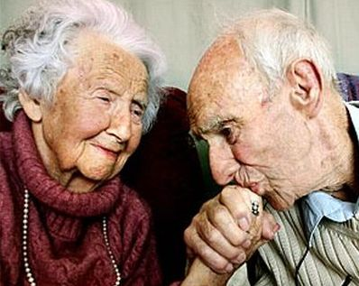
Dare la propria vita troppo spesso lo leggiamo come ultimo episodio di un'esistenza terrena, come il momento finale a volte anche un po' romanticamente colorato di un personaggio che si immola in un film, per una buona causa. Certamente queste situazioni le possiamo prendere in considerazione, ma non possiamo tralasciarne altre, molto più silenziose, meno romantiche e appariscenti e soprattutto che durano una vita intera. L'esempio più ordinario? Una coppia di sposi! Riscoprire la trasformazione del loro amore, quello stesso che li ha portati all'altare è la fatica per eccellenza perché affinché richiede lo sforzo di rinunciare a se stessi per Amore dell'altro, non alla luce di un legame di sangue ma di una promessa di fedeltà. Tu e io? Cosa siamo disposti a rinunciare, o solo a cedere?

METODO PER PREGARE IL TESTO
- Entro in preghiera
- Pacificandomi (respiro lentamente, penso che incontrerò il Signore);
- Mettendomi alla presenza di Dio (faccio un segno di croce, guardo come Dio mi guarda);
- Mi raccolgo
- Immagino il luogo in cui si svolge la scena;
- Vedo Gesù coi Dodici in cammino verso Gerusalemme, dove va a morire per noi;
- Chiedo al Signore ciò che voglio
- Vedere la sua gloria, bere il suo calice, ricevere il suo battesimo. Aprimi, Signore, gli occhi sul tuo mistero di umiliazione. La tua gloria è essere servo e schiavo di tutti per amore, fino a dare la vita;
- Medito e/o contemplo la scena
- Traendo frutto, vedo, ascolto e osservo le persone: chi sono, cosa dicono, cosa fanno;
- Rifletto sulle domande che mi sono state proposte;
N.B.: Non avere fretta, non occorre far tutto; è importante sentire e gustare interiormente fermandomi su ciò che più mi colpisce.
5. Concludo
- Parlo con il Signore da amico ad amico su ciò che ho meditato;
- Termino con un Padre nostro;

XXX DOMENICA DEL TEMPO ORDINARIO – 28 ott. 2018

Dal Vangelo secondo Marco (10,46-52)
In quel tempo, mentre Gesù partiva da Gèrico insieme ai suoi discepoli e a molta folla, il figlio di Timèo, Bartimèo, che era cieco, sedeva lungo la strada a mendicare. Sentendo che era Gesù Nazareno, cominciò a gridare e a dire: «Figlio di Davide, Gesù, abbi pietà di me!».
Molti lo rimproveravano perché tacesse, ma egli gridava ancora più forte: «Figlio di Davide, abbi pietà di me!».
Gesù si fermò e disse: «Chiamatelo!». Chiamarono il cieco, dicendogli: «Coraggio! Àlzati, ti chiama!». Egli, gettato via il suo mantello, balzò in piedi e venne da Gesù.
Allora Gesù gli disse: «Che cosa vuoi che io faccia per te?». E il cieco gli rispose: «Rabbunì, che io veda di nuovo!». E Gesù gli disse: «Va’, la tua fede ti ha salvato». E subito vide di nuovo e lo seguiva lungo la strada.

Riflessione
«Che cosa vuoi che io faccia per te?», chiede Gesù al cieco. È la stessa domanda che a questo punto il vangelo fa a ciascuno di noi, che, come lui, si trova cieco, seduto e fuori strada. E noi facciamo nostra la sua risposta: «Maestro, che io veda di nuovo!». Solo così otteniamo la vista: abbiamo la fede che salva, e lo seguiamo nel suo cammino.
Il cammino del Vangelo è un’educazione del desiderio, per sapere cosa chiedere. Il discepolo, alla fine, si identifica con questo cieco, sa cosa chiedere e volere. Dove non avviene questa identificazione col cieco che guarisce, c’è quella con il fico che scopre la sua sterile nudità (Mc. 11,12-20). Questo miracolo è l’illuminazione battesimale che ci fa nascere, uscire dalle tenebre alla luce. Nel vangelo di Marco questo cieco è l’unico – dopo i demoni, ma in modo diverso – che chiama Gesù per nome. Ha con lui un rapporto personale di conoscenza e di familiarità. Questo cieco è specchio di ciascuno di noi. Attraverso l’ascolto ha sentito la promessa di Dio, e può desiderare e chiedere ciò che vuol donarci. Da questo racconto la fede è orecchi per ascoltare, bocca per gridare, piedi per accorrere a lui, mani per gettare il mantello e occhi per vederlo e seguirlo. Il suo principio è la miseria riconosciuta, il mezzo è l’invocazione della Misericordia, il suo compimento è l’illuminazione che fa vedere il Signore. Il discepolo è generato come tale dall’invocazione del nome di Gesù e della sua misericordia. È illuminato: vede finalmente la realtà.
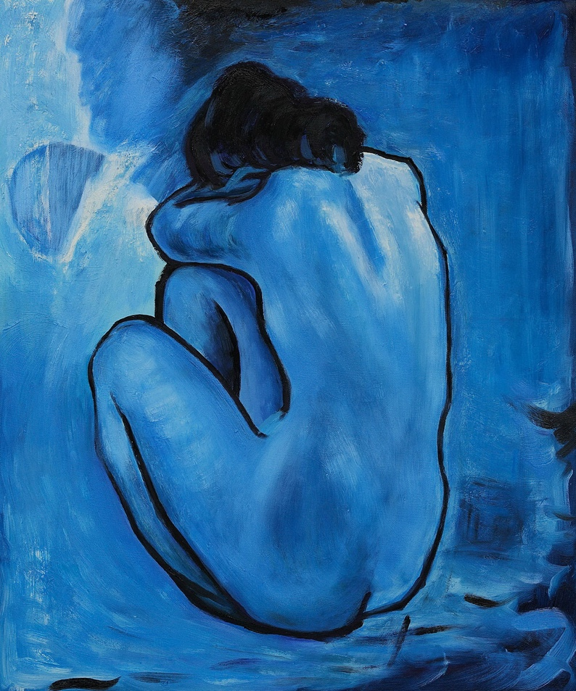
- Quali sono i desideri, le aspirazioni, gli slanci che ti animano? Cosa desideri realmente?
- Che rapporto hai con il Signore Gesù? Lo chiami per nome? Riesci a conversare con Lui come un amico parla all’amico? Confidi al Signore ciò che desideri?
- Com’è il tuo sguardo? Come guardi la realtà? Contempli il mondo per possederlo o per riconoscerne il dono?

METODO PER PREGARE IL TESTO
- Entro in preghiera
- Pacificandomi (respiro lentamente, penso che incontrerò il Signore);
- Mettendomi alla presenza di Dio (faccio un segno di croce, guardo come Dio mi guarda);
- Mi raccolgo
- Immagino il luogo in cui si svolge la scena;
- Immaginandomi nel cieco seduto fuori strada mentre Gesù passa;
- Chiedo al Signore e ripeto con desiderio ciò che voglio
- Gesù, abbi pietà di me, che io veda;
- Medito e/o contemplo la scena
- Traendo frutto, vedo, ascolto e osservo le persone: chi sono, cosa dicono, cosa fanno;
- Rifletto sulle domande che mi sono state proposte;
N.B.: Non avere fretta, non occorre far tutto; è importante sentire e gustare interiormente fermandomi su ciò che più mi colpisce.
5. Concludo
- Parlo con il Signore da amico ad amico su ciò che ho meditato;
- Termino con un Padre nostro;

